

Základní škola, Mateřská škola a Základní umělecká škola, Jablonec nad Jizerou

VY_32_INOVACE_18_Státy Evropy

Autor: | Mgr. Milan Javůrek
Anotace: | žáci si zopakují a procvičí probrané učivo. Pracují se slepou mapou Evropy. Do slepé mapy přenášejí vložené tvary s názvy vybraných evropských států. K práci využívají PC nebo interaktivní tabuli.
Očekávaný výstup: | žáci si zopakují a procvičí probrané učivo a rozšíří si základní znalosti o tématu, zdokonalují si práci s textovým editorem – tvary, textová pole, obrázky.
Klíčová slova: | Evropa, státy
Druh učebního materiálu: | pracovní list s využitím PC nebo interaktivní tabule
Druh aktivity: | aktivita
Cílová skupina: | žáci
Stupeň a typ vzdělávání: | základní vzdělávání, 2. stupeň
Typická věková skupina: | 12 – 13 let

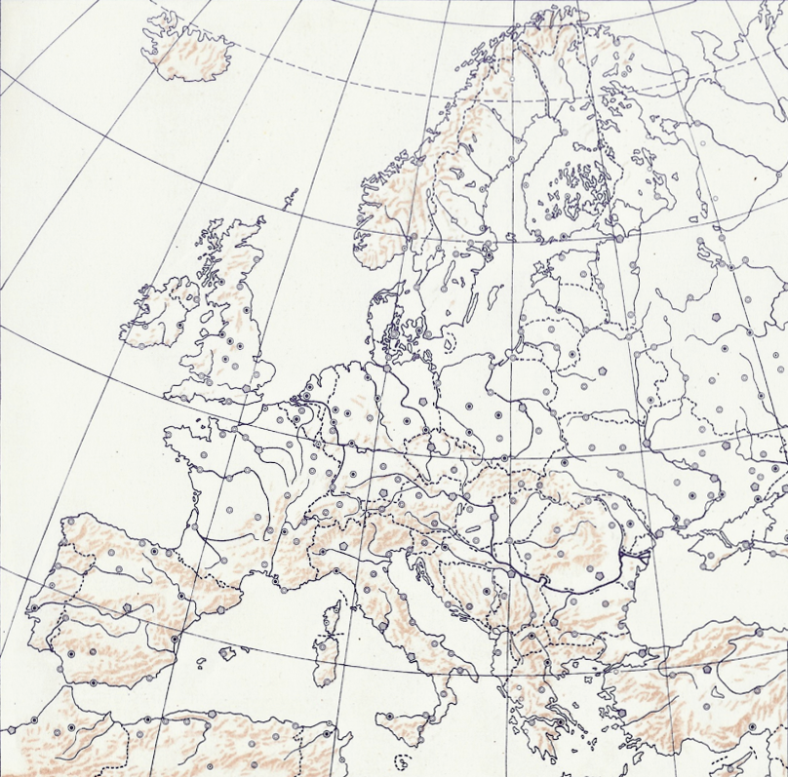
STÁTY EVROPY
ÚKOL: Do slepé mapy Evropy přenes vložené rámečky s názvy vybraných evropských států.

Francie
Rumunsko
Švédsko
Vel. Británie
Španělsko
Slovensko
Rusko
Polsko
Norsko
Řecko
Německo
Ukrajina

Použité zdroje:
GÖTZ, A., JANČÁK, V. a HELÁSKOVÁ, J. Evropa, obrysová mapa. Praha: Nakladatelství České geografické společnosti, 1993.

